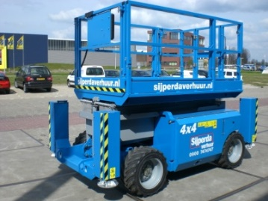



# Schaarhoogwerker werkhoogte 11,8 meter (4WD diesel)

**Genie GS3268RT**

**Deze schaarhoogwerker onderscheid zich door zijn vierwielaandrijving. Deze hoogwerker is uitermate geschikt om zware materialen naar de gewenste hoogte te brengen op ruwe terreinen.**  
  
- Eigen gewicht: 4.115 kg.  
- Maximale last: 454 kg.  
- Werkhoogte: 11,75 mtr.  
- Platformhoogte: 9,75 mtr.  
- Platformafmeting (Lx B): 2,51 x 1,55 mtr.  
- Platformverlenging: 1,45 mtr. max. 136 kg  
- Transportlengte: 2,67 mtr.  
- Transporthoogte: 2,45 mtr. (1,83 met gesloten hekwerk)  
- Transportbreedte: 1,73 mtr.  
- Maximale rijsnelheid (langzaam/snel): 0,8 / 6,1 km/u.

- Te gebruiken op vlakke en niet verharde ondergrond.  
- Door hydraulische niveaucompensatie ook in ruw terrein altijd horizontaal en stabiel.   
- Voorzien van scheefstandbeveiliging.  
- Diesel aangedreven.  
  
**\* Specificaties kunnen per machine verschillen.**

